Toast met ansjovis-sjalottenroomkaas

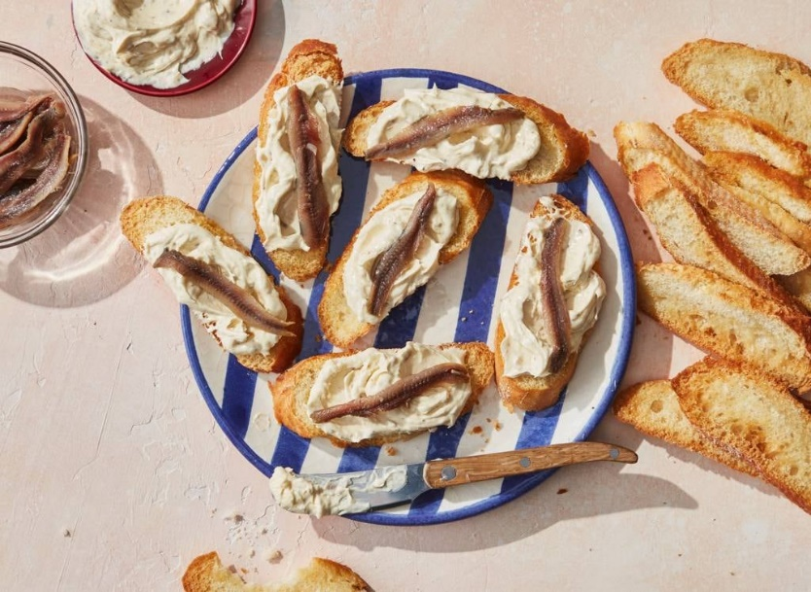
Ingrediënten: 4 personen
200 gram | roomkaas
 | 190 gram | ansjovisfilet
 | 1 volkoren | vers stokbrood
 | 2 | sjalotten
Bereiden:
Verwarm de oven voor op 200 °C. Laat de ansjovis uitlekken, maar vang de olie op. Snijd de kapjes van het stokbrood, die gebruik je niet. Snijd het brood in 20 schuine plakken en besmeer met 3 el ansjovisolie. Rooster ca. 8 min. in de oven.
Snipper ondertussen de sjalotten. Hou 20 ansjovisfilets achter voor de garnering en snijd de rest fijn.
Verhit de rest van de ansjovisolie in een koekenpan en bak de gesnipperde sjalot 10-12 min. met wat peper op middelhoog vuur tot ze bruin beginnen te kleuren. Voeg de fijngesneden ansjovis toe en bak 3-4 min. mee.
Voeg het sjalotten-ansjovismengsel toe aan de roomkaas. Besmeer de toast met de roomkaas en leg er een ansjovis op.

